

**UNIVERSIDAD DE COLIMA**

**FACULTAD DE TELEMÁTICA**

**Diseño de una arquitectura en la nube basada en servicios para redes de sensores**

TESIS

que para obtener el título de

**Ingenieros de Software**

PRESENTAN:

Enrique Alejandro Amezcua Zúñiga

Jesús Israel González Partida

Asesores:

Mtro. Pedro César Santana Mancilla

 Dr. Juan Antonio Guerrero Ibáñez

Tabla de contenido

Tabla de figuras 4

Capítulo I. Introducción 5

I.1 Planteamiento del problema 6

I.2 Objetivo general 7

I.3 Objetivos específicos 7

I.4 Importancia de la investigación 7

I.5 Metodología 8

I.6 Limitaciones y suposiciones 9

I.7 Contenido de la tesis 10

I.8 Preguntas de investigación 10

Capitulo II. Estado del arte 11

II.1 Redes inalámbricas de sensores 11

II.2 Características 12

II.3 Funcionamiento 13

II.4 Análisis de topología 13

II.4.1 Malla 14

II.4.2 Mixta o híbrida 16

II.4.3 Jerárquica o de Árbol 16

II.4.4 Estrella 17

II.4.5 Anillo 17

II.5 Servicios Web 17

II.5.1 ¿Para qué sirven? 18

II.5.2 Propuesta de arquitectura de servicios web 18

II.5.3 Estructura del Servicio WEB 19

II.6 Cómputo en la nube 20

II.6.1 ¿Qué problemas resuelve el cómputo en la nube? 21

II.6.2 Importancia 22

II.7 Arquitectura orientada a servicios 22

II.7.1 El modelo de orquestación 24

II.7.2 El modelo de coreografía 24

II.8 Elementos de la arquitectura 25

II.8.1 Funciones 25

II.8.2 Calidad de Servicio 25

II.8.3 Requisitos 26

II.8.4 Ventajas de utilizar SOA 26

Capítulo III. Arquitectura Orientada a Servicios para WSN 28

III.1 Análisis y diseño de la arquitectura 29

III.2 Descripción de la arquitectura 31

III.3 Componentes 32

Capítulo IV. Arquitectura de software UML 36

IV.1 Diseño de casos de uso 36

IV.2 Diagramas de secuencia 39

IV.3 Diseño de base de datos 46

Capítulo V. Conclusiones 48

Referencias 49

# Tabla de figuras

Figura 1: Diagrama de servicio Web 19

Figura 2: Cómputo en la nube 21

Figura 3: Modelo de orquestación 24

Figura 4: Escenario de la arquitectura 32

Figura 5: Escenario de la arquitectura 32

Figura 6: Diagrama de casos de uso arquitectura propuesta 37

Figura 7: Diagrama de secuencia para el caso de uso Conexión al nodo central 41

Figura 8: Diagrama de secuencia para el caso de uso Leer sensores 42

Figura 9: Diagrama de secuencia para el caso de uso Transmisión de información obtenida de boya a nodo central 43

Figura 10: Diagrama de secuencia para el caso de uso Transmisión de información obtenida a servidor 44

Figura 11: Diagrama de secuencia para el caso de uso Recepción de información y almacenamiento en servidor 44

Figura 12: Diagrama de secuencia para el caso de uso Consultar los servicios ofrecidos por el sistema 45

Figura 13: Relación Nodos Historial 46

Figura 14: Relación Tipo de usuarios 47

# Capítulo I. Introducción

Las redes inalámbricas de sensores son importantes debido a que ayudan a la supervisión de infraestructura ubicada en zonas de difícil acceso para el ser humano, así evitando la constante necesidad de monitoreo manual.

Este tipo de tecnología es de suma importancia para hacer realidad la visión del cómputo ubicuo, pues facilitan la captura constante de parámetros como temperatura, salinidad, humedad, velocidad del viento, latitud, longitud, entre otros. Sin embargo, existen inhibidores para su amplia aplicación, ya que la brecha entre los requerimientos del usuario y la programación de la red es muy amplia. Este problema está siendo abordado desde distintos enfoques con varias soluciones disponibles. No obstante, muchas de ellas no son flexibles, escalables, reutilizables o sencillas de utilizar. En esta tesis se explora la utilización del paradigma orientado a servicios en el diseño de una arquitectura para sistemas middleware de redes inalámbricas de sensores.

Este apartado se encuentra enfocado fundamentalmente en los estudios y experiencias que se han realizado trabajando con servicios basados en la nube, con la finalidad de comprobar la viabilidad, fiabilidad y rentabilidad de usar este tipo de arquitectura y diseño que han sido implementados en proyectos similares, los cuales han sido muy importantes para la obtención y recolección de datos en distintas áreas o ambientes donde pueda ser aplicado.

Las investigaciones que se han hecho sobre este tema han sido bastante extensas, algunos de estos proyectos por ejemplo son C. Albaladejo, J.A. Lopez H. Navarro y J. Rubio titulado “Sistema para Monitorizar Entornos Marinos basado en Redes Sensores Inalámbricas” y “Efﬁcient Application Integration in IP-Based Sensor Networks” por Dogan Yazar, Adam Dunkels, acerca de redes de sensores y de plataformas en la nube basada en servicios para redes de sensores, sin embargo esto no significa que el trabajo está terminado o que no se pueda mejorar el sistema que hay actualmente. Este apartado se encuentra enfocado fundamentalmente en los estudios y experiencias que se han realizado en este tema.

## I.1 Planteamiento del problema

Todos los días en la Facultad de Ciencias Marinas de la Universidad de Colima, se recolectan datos de la costa y para esto una o más personas a cierta hora de la mañana se dirigen hacia el mar en una lancha con un cierto número de boyas y las van colocando en una ubicación estratégica dentro del mar para posteriormente hacer una recopilación completa de los datos obtenidos por cada una de ellas; estas son dejadas por un cierto tiempo, después de pasado este tiempo los sujetos regresan a recoger las boyas para recopilar y almacenar los datos obtenidos en una base de datos, el problema real es la pérdida de tiempo que se hace al ir a colocar las boyas ,para después regresar a recoger estas y así recopilar los datos que contienen, y puede que una o más de estas boyas se pierdan en ese lapso lo que ocasiona pérdida de tiempo y datos.

Las boyas tienen como tarea recopilar ciertos datos, los cuales son de gran ayuda ya que facilitan el trabajo de los individuos encargados de la recolección de estos. Los datos en cuestión son:

Temperatura

* Medir la temperatura del mar es de suma importancia, ya que nos puede ayudar a predecir ciclones tropicales o huracanes. También es fundamental para la biología y así comprender los diferentes tipos de organismos que habitan en él, tales como los peces, crustáceos, algas marinas, entre otros.

Salinidad

* La salinidad influye mucho en la distribución de los organismos, habiendo sistemas homeostáticos (sistema de organismos abierto o cerrado) y poiquilostáticos (se adaptan a las condiciones externas).

Velocidad del viento

* Conocer la velocidad actual que se presenta en el mar ayuda a saber sobre posibles cambios drásticos en la misma, también es posible su uso en huracanes y tormentas.

Latitud y longitud

* Estos dos datos son de suma importancia ya que ellos nos dan la ubicación aproximada de las boyas.

## I.2 Objetivo general

Diseñar una arquitectura de redes de sensores, fundamentada en cómputo en la nube basada en servicios que apoye en la recolección y análisis de datos.

## I.3 Objetivos específicos

* Desarrollar un diseño específico para la recolección de datos de sensores ubicados en las costas de Manzanillo
* Ahorro de tiempo al momento de utilizar el sistema, con la finalidad de recolectar datos de manera más rápida y eficaz.
* Analizar y encontrar los alcances y limitaciones de este trabajo

## I.4 Importancia de la investigación

Es de suma importancia que se implemente una arquitectura en la nube para redes de sensores marinos, debido a que este tipo de arquitectura ofrece monitoreo en tiempo real del ecosistema marino con la creación de algoritmos para que el sistema esté siempre en funcionamiento. Han surgido problemas en los últimos años en los sistemas de monitoreo pequeños hasta los sistemas de mayor tamaño, ya que ciertos componentes sufren daños por el clima o por otro tipo de razones. Este tipo de diseño de arquitectura tiene mucha demanda, ya que no solo se implementa en el mar, sino que se puede implementar en cualquier zona con diferentes unidades de medida que se desean monitorear tales como: lagos, ríos, huertas, invernaderos, entre otros.

Tomando en cuenta el trabajo C. Albaladejo[1], dentro de las redes de pequeña escala las *WSNs* (*Wireless Sensor Networks*) dan soluciones bastante atractivas por la facilidad que tienen al desplegarse, su operación y su automatización, así como la reducción de costos.

## I.5 Metodología

Este trabajo fue realizado en distintas etapas. La primera etapa fue la revisión de material académico abarcando de manera general las redes inalámbricas de sensores para así tener un mayor conocimiento de todas sus características y posteriormente investigar sobre la obtención de datos de los sensores, con esto observar los problemas presentados anteriormente y poder reconocer los límites de nuestra arquitectura orientada a servicios.

En esta sección se describe el diseño de la arquitectura que se estará implementado en boyas marinas, que viene siendo la metodología que se integrará.

Primeramente cada boya tendrá su propia información capturada por los sensores, después tiene que hacer llegar esta información al nodo principal, el cual recogerá la información de todas las boyas, esta información se guardará en la base de datos de información registrada, una vez que esté capturada esta información podremos generar el servicio web encargado de distribuir la información capturada por los sensores en las boyas, del lado del cliente en el navegador web se visualizará la información obtenida y registrada.

Cada boya tendrá como tarea recopilar la siguiente información:

* Temperatura
* Salinidad
* Velocidad del viento
* Latitud
* Longitud

Estos serán los primeros datos que recopilará cada boya, después se podrán agregar más sensores. Cada boya dispondrá de un ID único con el cual podremos identificar el número de boya, la fecha y hora de transmisión.

Para poder hacer llegar la información de una boya lejana a nuestro nodo principal, necesitaremos que cada nodo más cercano vaya repitiendo esta información hasta que llegue a nuestro nodo principal. Se necesita desarrollar un protocolo de enrutamiento encargado de poder recibir la señal de cada nodo lejano y poder repetirlo a un nodo más cercano, se intenta tener una topología de red tipo “malla” donde todos los nodos se comunican entre sí, para evitar que la señal se repita infinitamente se emplearan 3 repeticiones máximas por nodo de cada señal recibida, además, se envía la señal de cada boya con su ID único y un timestamp (hora y fecha) para poder saber que señal es y en qué momento se mandó, así podremos descartar las señales repetidas más adelante por cada nodo.

## I.6 Limitaciones y suposiciones

Ahora describiremos las limitaciones detectadas con la finalidad de reducir la certeza de la investigación:

* Se desarrollará un diseño de arquitectura con la capacidad de mostrar los datos recopilados de boyas marinas ubicadas en la costa de Manzanillo, con la limitación de que alguna de las boyas salga de rumbo y no esté transmitiendo correctamente información o está averiada.
* Este diseño de arquitectura está diseñado para desplegar la información obtenida en tiempo real y estar proporcionando estadísticas de lo que ocurre en el lecho marino.

## I.7 Contenido de la tesis

Este documento está organizado de la siguiente manera: en el capítulo 2 se describe la importancia de cómputo en la nube, también las ventajas y características, así como también la necesidad que existe de hacer uso de esta tecnología; en el capítulo 3, se habla de las redes inalámbricas de sensores cuáles son sus características, el tipo de funcionamiento que tienen, cuales son las aplicaciones y su importancia; en el capítulo 4 se describe la arquitectura orientada a servicios como lo son los servicios web y los tipos que se pueden utilizar y cuál es su funcionamiento; el capítulo 5 se habla de los resultados y los beneficios de utilizar este diseño de arquitectura en la nube basada en servicios para redes de sensores; en el capítulo 6 se concluye el trabajo y se describen los beneficios que se brindan.

## I.8 Preguntas de investigación

Tomando en cuenta el planteamiento del problema se plantean las siguientes preguntas de investigación:

* ¿Cuál sería el beneficio de diseñar una arquitectura en la nube basada en servicios para redes de sensores?
* ¿Cuál es el impacto que tiene el diseño y el hardware que será implementado en las boyas para el proceso de recolección de información?
* ¿Al utilizar este tipo de arquitectura se agilizará la recolección de datos?

# Capitulo II. Estado del arte

## II.1 Redes inalámbricas de sensores

Una red de sensores está compuesta por una red de computadoras diminutas llamadas nodos, los cuales se encuentran equipados con sensores y los cuales tienen como tarea colaborar por un punto en común.

Las redes de sensores se encuentran formadas por un grupo de sensores con ciertas capacidades sensitivas y de comunicación inalámbrica, de los cuales se pueden formar redes de tipo *ad hoc* sin infraestructura física preestablecida y tampoco una unidad central. Las redes *ad hoc* provienen del latín y se refieren a algo improvisado, mientras que en comunicaciones el propósito de esta red es proporcionar flexibilidad y autonomía aprovechando los principios de auto organización, solo para que quede claro una red móvil ad hoc es una red formada sin ninguna administración central o no hay un nodo central, sino que consta de nodos móviles que usan una interfaz inalámbrica para evitar paquetes de datos.

Juan Capella menciona que:

*“En las últimas décadas hemos asistido a un explosivo crecimiento de las redes de computadores y en concreto de las comunicaciones inalámbricas, propiciado por los continuos avances tecnológicos. Así, han aparecido circuitos electrónicos cada vez más pequeños, potentes y de menor coste, permitiendo también en esta línea, importantes avances en el campo de los transductores. Todo ello permite el desarrollo de nuevos dispositivos para la detección y medida de cualquier magnitud de forma sencilla y con gran precisión, siendo estos dispositivos de pequeño tamaño y bajo coste.”[2]*

Este tipo de factores han permitido el avance en el campo de la investigación de las Redes Inalámbricas de Sensores (RIS), conocidas en inglés como *Wireless Sensor Network* (WSN), estas tecnologías han proporcionado diversas alternativas de monitoreo, ya que estas dan la posibilidad de implementar dispositivos de bajo costo y alargan su tiempo de vida sin necesidad de hacer mantenimiento, ya que son capaces de obtener información de diferentes entornos y enviarla de manera inalámbrica a un centro de recolección de datos, la cual luego puede ser ofrecida para su muestra en una gran cantidad de aplicaciones. Este tipo de tecnologías están siendo aplicadas en sistemas de automoción, aplicaciones industriales, aviónica, entornos inteligentes, identificación de productos, domótica y seguridad[3].

*“El desarrollo de sistemas sensoriales que permitan supervisar el estado de un entorno es un área de investigación en constante evolución. La escalabilidad y bajo costo de un conjunto de ellos, organizados como una red, proporcionan una buena solución en un gran número de situaciones. En estos casos se busca diseñar arquitecturas hardware que se beneficien de los adelantos tecnológicos actuales, minimizando tamaños, costos y consumos. Entre éstos cabe mencionar: el empleo de nuevos materiales transductores, la aparición de los sistemas micro-electromecánicos, la alta escala de integración de los circuitos integrados y la aparición de dispositivos mixtos analógicos-digitales reconfigurables”.[4]*

Se puede concluir que la función primordial de la red de sensores es capturar datos de un entorno en específico, la idea de usar sensores es muy atractiva ya que los materiales que se usan en ellos deben de ser de bajo costo y automatizan las tareas de los usuarios en ciertos aspectos. Esto nos da una idea de que tanto se han ido desarrollando este tipo de redes.

## II.2 Características

Una de las principales características de las WSN es la capacidad de organización automatizada, de esta manera es más fácil colocar sensores en lugares de difícil acceso, o en zonas las cuales han sido afectadas por catástrofes naturales. Debido a estas características es fácil mantenerse informados gracias al funcionamiento de red, ya que no se necesita de una infraestructura para poder operar, porque sus nodos pueden actuar como emisores y receptores, e independientemente de que otros nodos se encuentren fuera de línea (ocasionado por fallos, agotamiento de batería, etc…) el sistema es capaz de ignorar estas fallas y continuar con su funcionamiento.

Si se desea obtener una mayor cantidad de datos confiables, la cantidad de nodos instalados deben ser más elevados y así proporcionar mayor cantidad de datos.  
Las redes de sensores pueden utilizar distintas tecnologías, como IEEE 802.11, conexión inalámbrica, Bluetooth, identificación de la frecuencia de radio (euroresidentes, 2004) y las redes ZigBee. Actualmente las redes ZigBee tienen una velocidad de transferencia de 250 kbit/s, un número máximo de nodos de 65535 y con un rango de alcance de 10m a 75m.

## II.3 Funcionamiento

El funcionamiento de la red es totalmente automático y debe gastar la mínima cantidad de energía posible para hacer que las baterías duren el mayor tiempo aceptable y así de este modo poder mantenernos al tanto de la información capturada.

Su funcionamiento comienza cuando se colocan los nodos en el área que se desea estudiar, al hacer esto, se establece una asociación con los elementos a ser estudiados (ambientes, plantas, etc.). Este tipo de asociación puede ser una a una o destinar varios sensores a un nodo central. Ya que se hayan distribuido una gran cantidad de sensores, se puede iniciar la tarea que fue programada.  
El resultado de este procedimiento es enviar los datos recopilados a una unidad central de procesamiento por medio de los nodos para que los datos se visualicen de manera más congruente y puedan ser analizados detalladamente.

## II.4 Análisis de topología

En este apartado se explicarán los diferentes tipos de topología, para así poder determinar la topología que sea más viable utilizar para la creación del diseño de la red de sensores.

### II.4.1 Malla

Esta configuración de red en la que cada nodo está interconectado uno con el otro, lo que permite para la mayoría de las transmisiones sigan estando estables, incluso si una de las conexiones llegara a fallar. Este tipo no se utiliza comúnmente para la mayoría de redes, ya que es muy difícil y costoso tener una conexión redundante de cada nodo. Sin embargo, esta se utiliza para las redes inalámbricas.

Cada nodo tiene sus propias conexiones con todos los demás nodos. Una red en malla completamente conectada necesita n(n-1)/2 canales físicos para enlazar n cantidad de nodos. Para acomodar ordenar o acomodar todos los enlaces, cada nodo de la red debe tener sus puertos de entrada/salida (E/S).

#### II.4.1.1 Funcionamiento

El establecimiento de una red de malla es una manera viable de transmitir datos e instrucciones entre los nodos. Las redes de malla sobresalen entre otras redes en que los elementos de la red (nodos) están interconectados, mediante una red inalámbrica. Esta configuración ofrece caminos redundantes por toda la red de modo que, si falla algún sensor, otro nodo se hará responsable de que los datos sean transmitidos correctamente.

Esta topología, a diferencia de otras (como la topología en árbol y la topología en estrella), no requiere de un servidor o nodo central, con lo que se reduce el mantenimiento (un error en un nodo, sea importante o no, no implica la caída de toda la red).

Las redes de malla son auto ruteables. La red puede funcionar, incluso cuando un nodo desaparece o la conexión falla, ya que el resto de los nodos evitan el paso por ese punto. En consecuencia, la red malla, se transforma en una red muy confiable.

Es una opción aplicable a las redes sin hilos (Wireless), a las redes cableadas (Wired) y a la interacción del software de los nodos.

Una red con topología en malla ofrece fiabilidad superior. Aunque la facilidad de solución de problemas y el aumento de la confiabilidad son ventajas muy interesantes.

Por ello cobran mayor importancia en el uso de redes inalámbricas (por la no necesidad de cableado) a pesar de los inconvenientes propios de la red inalámbrica.

En muchas ocasiones, la topología en malla se utiliza junto con otras para formar así una híbrida, la cual está conectada a un servidor que les manda a otras computadoras.

Una red de malla se extiende con eficacia, compartiendo el acceso a una infraestructura de mayor porte.

Las ventajas más importantes al momento de usar esta red son:

* Es posible llevar los mensajes de un nodo a otro por diferentes caminos.
* La posibilidad de que exista una interrupción en las comunicaciones es nula
* Cada servidor tiene su propia red de comunicación con todos los demás servidores.
* No requiere un nodo o servidor central, lo que reduce la necesidad de darle un mantenimiento.
* Si un nodo desaparece o falla, no afecta al funcionamiento de los demás nodos.

### II.4.2 Mixta o híbrida

En una topología híbrida, se combinan dos o más topologías para formar un diseño de red completo. Raras veces, se diseñan las redes utilizando un solo tipo de topología. Por ejemplo, es posible que desee combinar una topología en estrella con una topología de bus para beneficiarse de las ventajas de ambas.

Importante: Uno de los beneficios de una topología híbrida, es que, si un solo equipo falla esto no afectará al resto de la red.

Normalmente, se utilizan dos tipos de topologías híbridas: topología en estrella-bus y topología en estrella-anillo.

### II.4.3 Jerárquica o de Árbol

La topología jerárquica se define como una cadena de comunicación usada por los nodos que conforman una red para comunicarse. Se le llama Jerárquica o de árbol por su apariencia estética. Este tipo de topología se desarrolla en una forma similar a la topología de estrella extendida, pero en lugar de enlazar los nodos, el sistema se enlaza mediante un nodo central que puede controlar el tráfico de la topología.

Puntos que se deben tomar en cuenta acerca del uso de esta topología:

* El nodo de mayor jerarquía (o nodo central) controla la topología.
* El uso de esta topología puede ocasionar cuello de botella.
* Si uno de los nodos se estropea o falla, se pierde la comunicación con los demás.
* Fácil de agregar o quitar nodos.
* Simplicidad y control.
* Problemas de fiabilidad.

### II.4.4 Estrella

La topología de estrella es la cual donde los nodos se comunican por turnos y se crea un ciclo entre nodos en el cual cada uno “tiene su turno para hablar” después de otro. En si esta topología no está conectada dentro un ciclo sino a un distribuidor (denominado MUA, unidad de acceso multiestación) que este es el encargado de administrar la comunicación entre los nodos conectados a él, el cual les proporciona el tiempo que tiene cada uno para hablar.

### II.4.5 Anillo

La topología de anillo es la cual en donde todos los nodos esta conectados a un nodo central, y todas las comunicaciones se hacen a través de este, el nodo central solo soporta cierto número de conexiones los cual es muy limitado. Uno de los nodos conectados al nodo central se puede estropear, pero esto no afectara la red/conexión con los demás nodos.

## II.5 Servicios Web

Existen muchas definiciones sobre lo que son los Servicios Web, lo que muestra su complejidad a la hora de brindar una adecuada definición que englobe todo lo que implica y que son. Sería posible decir que son un conjunto de aplicaciones o de tecnologías con la capacidad para operar dentro de la Web. Estas aplicaciones o tecnologías intercambian datos entre sí con el objetivo de ofrecer unos servicios. Los proveedores ofrecen sus servicios como procedimientos remotos y los usuarios solicitan un servicio llamando a estos procedimientos a través de la Web.

### II.5.1 ¿Para qué sirven?

Este tipo de servicios proporcionan mecanismos de comunicación estándar entre diferentes tipos de aplicaciones, estas interactúan entre sí para representar información dinámica a los usuarios para proporcionar interoperabilidad y extensibilidad entre estas aplicaciones, y que al mismo tiempo sea posible su combinación para realizar operaciones complejas, es necesaria una arquitectura de referencia estándar.

### II.5.2 Propuesta de arquitectura de servicios web

Un desarrollador puede incluir soluciones para sus sitios, es decir una serie de instrucciones que consuman servicios web de terceros o propios como por ejemplo aquellos que proporcionan los datos meteorológicos para una localidad en específico, las cotizaciones de ciertas monedas, la cartelera de películas, un calendario o agenda de un profesor, etc.

Los servicios web proporcionan un medio estándar de interoperabilidad entre diferentes aplicaciones de software, que se ejecuta en una variedad de plataformas y/o marcos. La WSA (Arquitectura de Servicios Web) proporciona un modelo conceptual y el contexto para entender los servicios web y las relaciones entre los componentes de ese modelo.

La arquitectura no trata de especificar cómo se implementan los servicios web, y no impone ninguna restricción sobre como los servicios web pueden ser combinados. La WSA describe tanto las características que son necesarias para muchos, pero no todos los servicios web.

La arquitectura de servicios web es una arquitectura de interoperabilidad: en donde se identifican aquellos elementos globales de la red mundial de servicios de red que se requieren con el fin de garantizar la interoperabilidad de los servicios web.

La interoperabilidad tiene más alta prioridad, cuando todas las principales plataformas pueden acceder a la web utilizando navegadores web, plataformas diferentes no podrían interactuar. Este tipo de plataformas o aplicaciones web son fundamentales para el uso de los servicios que se han desarrollado.

Las aplicaciones web son simples aplicaciones que se ejecutan en la web. Estas estructuras construyen en torno a estándares del navegador web y puede ser utilizado por cualquier navegador en cualquier plataforma.

### II.5.3 Estructura del Servicio WEB

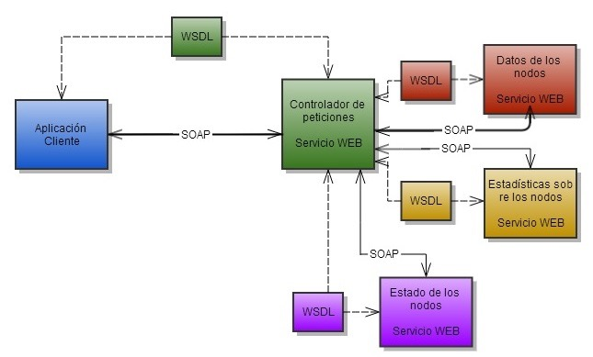

Figura 1: Diagrama de servicio Web

**Diagrama de Servicio Web:** Transmisión de información boya a nodo central.

**Descripción:** En este diagrama se muestra la interacción que tiene el cliente con el servicio web, en el cual el cliente solicita información al servidor que a su vez esta es brindada por el Servicio Web.

El cliente necesita saber el estado de los nodos, estadísticas sobre la información obtenida de los nodos (temperatura, salinidad, velocidad del viento, latitud y longitud para saber su ubicación) y el estado de los nodos, esto para saber si los nodos se encuentran transmitiendo información o se han salido de su área de transmisión de datos.

## II.6 Cómputo en la nube

Al término de cómputo en la nube se le conoce a la práctica de ofrecer y/o utilizar programas y recursos de cómputo desde internet y centros de datos remotos. Actualmente el cómputo en la nube resulta ser una de las tendencias de desarrollo de aplicaciones ya que con esto nos permite incrementar los servicios ofrecidos, esto genera beneficios para los proveedores de aplicaciones y para los consumidores.

El término “nube” es una expresión utilizada ampliamente en la actualidad, este concepto involucra un gran número de computadoras conectadas entre sí en una red en tiempo real, tal y como lo es el internet. Además de referirse a lo anterior, también se emplea en servicios que se utilizan mediante una red, para este tipo de servicios se usan servidores virtuales que aparentemente es un servidor real, este es simulado por uno o más servidores reales, para lograr esto los servidores reales aparentan el hardware del servidor que estará proporcionando el servicio necesitado por el usuario.

La ventaja que esto ofrece es que el servidor físicamente no existe, por lo tanto, se puede mover a una localización distinta, además de que se puede escalar hacia arriba y hacia abajo mientras está en ejecución, esto sin afectar al usuario final.

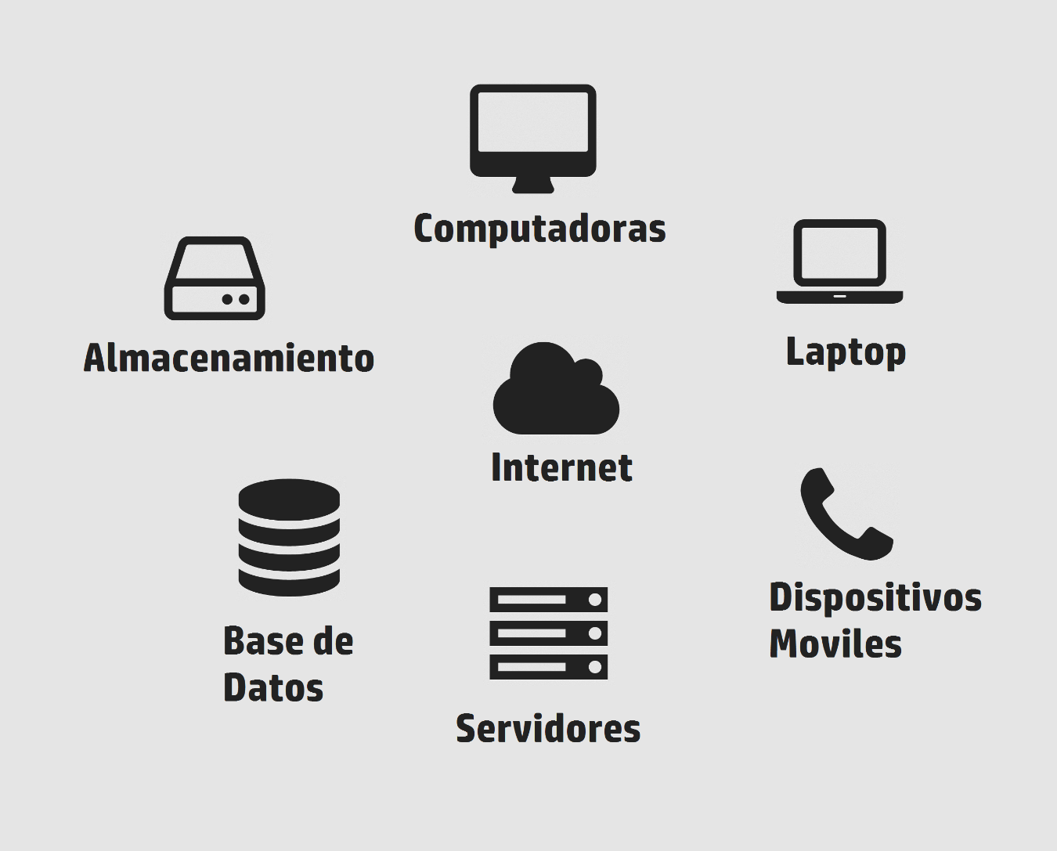

Figura 2: Cómputo en la nube

### II.6.1 ¿Qué problemas resuelve el cómputo en la nube?

Entre los diversos problemas a los que se enfrenta la industria hoy en día es hacer más con menos y enfocarse en construir un mejor futuro para su organización.

Las empresas tiene por delante ciertas limitaciones existentes a las cuales enfrentarse, tales como son: los costos, la energía y el espacio, lo cual conlleva que estos servidores se encuentren activos, además otros de estos problemas son la baja utilización que se le da a los mismos; otro factor que se debe de considerar es el retraso del lanzamiento de nuevos servicios, ya que al no tener el servidor físicamente se tiene que enviar primeramente la actualización al proveedor del servidor, lo cual deja nuestros servicios a la disponibilidad del servidor.

Para poder resolver estos problemas se debe de tomar en cuenta las herramientas existentes y aplicarlas en favor del desempeño del servicio, tales como virtualización de hardware por parte de los servidores, con esto se puede lograr una mejora en las limitaciones existentes: optimización en el costo, menos energía utilizada y menos espacio gracias a la tenencia múltiple.

Para solucionar el problema de la baja utilización se puede contar con plan de servicios bajo consumo, donde se pagará únicamente sobre el consumo del servicio ofrecido. En lo que concierne a la mejora del retraso de lanzamiento, se daría la facilitación del servicio propio para el cliente, para que así no se encuentre todo a disposición del proveedor del servidor, y así poder tener un poco más de control sobre el servicio ofrecido.

### II.6.2 Importancia

El cómputo en la nube es de suma importancia, si el servicio que se ofrecerá será utilizado por múltiples personas, además que los usuarios no deberán preocuparse por el software o hardware, ya que esta será tarea del administrador del servicio, tendrá el deber de realizar estos cambios y ofrecerlos de manera transparente a los usuarios.

Otro factor importante es su alta disponibilidad ya que debido a la infraestructura con la que cuenta, se puede acceder desde casi cualquier parte del mundo a la mayoría de los servicios.

## II.7 Arquitectura orientada a servicios

El acrónimo SOA proviene del inglés *Service-Oriented Architecture*. Es un modelo de arquitectura que se caracteriza en el procedimiento para crear y usar los diversos procesos de un sistema, reunidos en forma de servicios utilizables por el usuario final.

La Arquitectura Orientada a Servicios se define y proporciona toda la infraestructura requerida para que el intercambio de información en los procesos se lleve a cabo sin importar la plataforma sobre la que trabajan: **sistema operativo, lenguaje de programación, características de los equipos, etc.**

Las empresas han construido una infraestructura que soporta su operación y la de sus clientes. Por medio de este proceso se ha creado y mantenido un número considerable de aplicaciones de uso interno, cada una responsable de sus propias tareas.

Los negocios requieren crear aplicaciones cada vez más complejas, en menos tiempo y con menor presupuesto. Para solucionar este problema se tienen dos posibles soluciones:

* Tratar de reutilizar la funcionalidad ya implementada en otros sistemas.
* Re-implementar la funcionalidad requerida.

La segunda opción es la más utilizada. Lo cual tiene como resultado:

* Funcionalidad replicada en varias aplicaciones.
* Dificultad de migración de los sistemas internos.
* Se generan múltiples puntos de fallo.
* El modelo no escala muy bien.
* Pobre respuesta al cambio.

Las aplicaciones requeridas para lograr los procesos se obtienen mediante el conjunto de varios módulos llamados servicios. Estos módulos son empleados por grupos de usuarios de la organización o ajenos a la misma, después de esto, las nuevas aplicaciones que aprovechan de servicios presentes en un repositorio muestran mayor flexibilidad y uniformidad. Así se logra un ahorro significativo en el trabajo de desarrollo pues se reutilizan la mayoría de las funcionalidades similares en las distintas aplicaciones, también, favorecen la interacción entre organizaciones, pues con esto, se logra la homogeneización de la apariencia, del nivel y tipo de datos de entrada para la validación de los usuarios.

### II.7.1 El modelo de orquestación

Se fundamenta en la existencia de un mecanismo de control centralizado que es el encargado de dirigir las actividades, siendo cada una de ellas una interacción entre servicios. Permite la definición de un modelo de interacción pero sólo desde el punto de vista del controlador. La orquestación define el comportamiento y la forma de llevarlo a cabo, y todos los eventos se supervisan de forma centralizada.

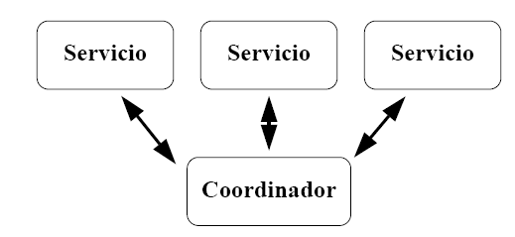

Figura 3: Modelo de orquestación

### II.7.2 El modelo de coreografía

Este modelo describe el comportamiento que debe observarse entre las partes que interactúan. Cada una de las organizaciones implicadas en este modelo desarrolla independientemente el papel que desea jugar en la colaboración, la única condición es que respeten el “contrato global” que supone la coreografía descrita. La ejecución y el control es responsabilidad de los propios participantes.

## II.8 Elementos de la arquitectura

### II.8.1 Funciones

* Transporte: Mecanismo utilizado para llevar las demandas de servicio desde un consumidor hacia un proveedor, y las respuestas desde el proveedor hacia el consumidor.
* Protocolo de comunicación de servicios: Mecanismo acordado a través del cual un proveedor de servicios y un consumidor de servicios comunican qué está siendo solicitado y qué está siendo respondido.
* Descripción de servicio: es un esquema acordado para describir qué es, cómo debe invocarse, y qué datos requiere el servicio para invocarse con éxito.
* Servicio: describe un servicio actual que está disponible para utilizar.
* Registro de Servicios: Repositorio de descripciones de servicios y datos que pueden utilizar los proveedores de servicios para publicar sus servicios, así como los consumidores de servicios para descubrir o hallar servicios disponibles.

### II.8.2 Calidad de Servicio

* Política: Conjunto de condiciones o reglas bajo las cuales un proveedor hace el servicio disponible para consumidores.
* Seguridad: Conjunto de reglas que pueden aplicarse para la identificación, autorización y control de acceso a consumidores de servicios.
* Transacciones: Conjunto de atributos que podrían aplicarse a un grupo de servicios para entregar un resultado consistente.
* Administración: Conjunto de atributos que podrían aplicarse para manejar los servicios proporcionados o consumidos.

### II.8.3 Requisitos

No existe una definición estándar de cuáles son los principios de la orientación a servicios, lo único que se puede proporcionar es un conjunto de principios que estén asociados con la orientación a servicios los cuales son:

* Deben ser reutilizables.
* Deben proporcionar un contrato formal.
* Deben tener bajo acoplamiento.
* Deben permitir la composición.
* Deben ser autónomos.
* No deben tener estado.
* Deben poder ser descubiertos.

### II.8.4 Ventajas de utilizar SOA

* Facilita la toma de decisiones proporcionando un acceso rápido y directo a datos correctos que el negocio necesita y en los que confía.
* Manteniendo la fidelidad de los clientes en alza, ofreciendo una perspectiva unificada y completa del cliente, que incluye datos transaccionales importantes.
* Apresurar el tiempo en el que se produce la comercialización y junto con esto una reducción de los costos de desarrollo, proporcionando una capa de servicios de datos comunes basados en metadatos y en modelos y transformaciones complejas integradas que aumentan la productividad y la reutilización.
* Mejorar la adaptabilidad y la agilidad de IT en respuesta a las cambiantes necesidades del negocio con una capa de abstracción de datos flexible y proporcionando un acceso en tiempo real a datos con cualquier latencia.
* Reutilizar activos y recursos existentes aprovechando los conjuntos de competencias y servicios existentes de informática en los proyectos, así como el mayor ecosistema de socios y desarrolladores de integración de datos independientes.
* Se daría una sustitución de la integración de datos y aplicaciones punto a punto tradicionales, con servicios de datos comunes, reutilizables y flexibles, para así reducir la complejidad de la misma.
* Minimizar los riesgos de tiempo de inactividad o interrupciones de servicio proporcionando una base de integración de datos y servicios escalables, seguros, fiables y de alto rendimiento.
* Minimizar el riesgo de que los proyectos se alarguen con un marco de integración de datos ágil y una certificación de calidad de datos inicial.
* Respaldar el cumplimiento de las normativas y reducir los riesgos, implicando desde el principio a los usuarios de la reconfiguración del negocio, en la creación y validación de las reglas y permitiendo una gestión de cambios eficaces a través del análisis gráfico de impacto y el linaje de datos.

# Capítulo III. Arquitectura Orientada a Servicios para WSN

Para que el diseño de una arquitectura logre tener éxito frente a los constantes retos actuales, es necesario enfocarse en las características que ofrecen las WSN, para lograr que cumpla con los requisitos se deben de considerar dos puntos primordiales los cuales son:

* Requerimientos de WSN
* Requerimiento de los desarrolladores de aplicaciones de WSN.

En la parte de requerimientos de WSN se tiene por requerimientos:

Flexibilidad: Esto es que tan flexible es la configuración o reconfiguración del funcionamiento del sistema.

Integración: Conexiones a redes externas.

Escalabilidad: Permitir crecimiento de nodos en red.

Eficiencia: Bajo consumo eléctrico.

Topología: Permitir cambios en la topología y garantizar el funcionamiento.

En la parte de requerimiento para las aplicaciones de WSN se tienen distintos requerimientos importantes, los cuales mejorarán el funcionamiento y permitirán un progreso y escalabilidad bastante amplio, dentro de los cuales se emplean los siguientes requerimientos.

API: Fácil uso e implementación por parte del desarrollador, el cual permitirá una programación o reprogramación de una manera más flexible y en un menor tiempo

Extensibilidad: Permitir cambios dentro de los nodos agregando nuevos sensores o la modificación de los mismos

Fácil lectura de datos: Reportar los datos que se están capturando en medidas como grados centígrados o kilómetros por hora.

Reconfiguración: Cambiar el tipo de datos recolectado, así como con qué frecuencia se está mostrando esta información.

## III.1 Análisis y diseño de la arquitectura

Los requerimientos antes mencionados son el punto de partida para poder elaborar esta arquitectura. Para poder concretar cada requerimiento se utiliza el desarrollo guiado por pruebas, donde, siguiendo los pasos de este patrón se van logrando y mejorando cada requerimiento después de cada ciclo. El ciclo contiene varios pasos antes de poder cumplir con el requerimiento, los cuales son:

Elegir un requisito: Se elige de una lista el requerimiento que se cree que nos dará mayor conocimiento del problema y que a la vez que su implementación sea sencilla.

Escribir una prueba: Se comienza escribiendo una prueba para el requisito. Para ello el programador debe entender claramente las especificaciones y los requisitos de la funcionalidad que está por implementar. Este paso fuerza al programador a tomar la perspectiva de un cliente considerando el código a través de sus interfaces.

Verificar que la prueba falla: Si la prueba no falla es porque el requerimiento ya estaba implementado o porque la prueba es errónea.

Escribir la implementación: Escribir el código más sencillo que haga que la prueba funcione. Se usa la metáfora "Déjelo simple".

Ejecutar las pruebas automatizadas: Verificar si todo el conjunto de pruebas funciona correctamente.

Eliminación de duplicación: El paso final es la refactorización, que se utilizará principalmente para eliminar código duplicado. Se van realizando pequeños cambios y luego se corren las pruebas hasta que funcionen.

Actualización de la lista de requisitos: Se actualiza la lista de requisitos tachando el requisito implementado. Así mismo se agregan requisitos que se hayan visto como necesarios durante este ciclo y se agregan requerimientos de diseño.

## III.2 Descripción de la arquitectura

En esta arquitectura se utilizan 3 secciones para lograr que el sistema funcione correctamente, el cual inicia en los nodos que están en el área de **captura,** seguido por la **concentración** y termina en la **aplicación**. Estas áreas se definen de manera más amplia en los siguientes puntos.

Áreas de la arquitectura:

Captura: Es la operación completa de WSN donde los nodos utilizados para esta red están enviando los datos obtenidos al nodo central para su posterior concentración en el lado del servidor.

Concentración: Una vez capturada y enviada la información por de cada nodo hacia el servidor es donde empieza esta área, la cual, se encarga de clasificar y almacenar para ser utilizada posteriormente. Además, mediante esta área, se puede acceder a los datos recabados anteriormente y controlar la red en el área de captura. Esta se realiza en el nodo central (gateway) donde se obtienen todos los datos de los nodos, que después es enviada al servidor para su almacenamiento y procesamiento.

Aplicación: Son los servicios ofrecidos por el sistema, aquí se manejan las aplicaciones para monitorear y visualizar la información obtenida.

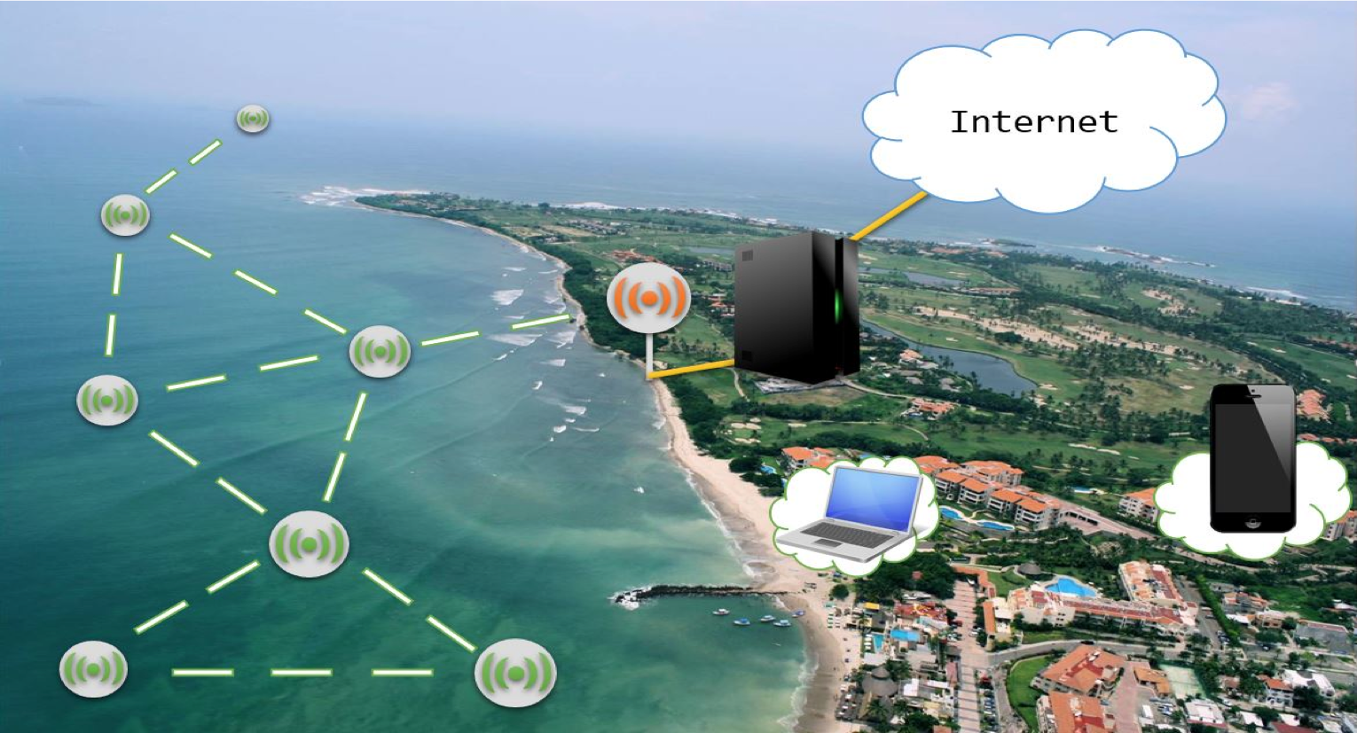

Figura 4: Escenario de la arquitectura

Figura 5: Escenario de la arquitectura

## III.3 Componentes

Los componentes utilizados para la WSN son los nodos, nodo central y servidor, la funcionalidad de cada uno de ellos se explica en los siguientes puntos.

* **Nodo**

Aquí está contenida la funcionalidad de un nodo de sensado, los cuales son cada uno de los nodos de la red encargados de estar capturando la información del medio ambiente. Además, este componente cuenta con subcomponentes encargados de realizar distintas tareas para lograr el objetivo de capturar la información, los cuales son:

Lectura de datos: En este se obtienen las lecturas medibles del medio ambiente.

Comunicación: Es el encargado de enviar y recibir la comunicación entre el nodo de sensado y el nodo central, enviando los datos obtenidos en el subcomponente de lectura de datos, además procesa comandos enviados desde el mismo nodo central para modificar su comportamiento.

* **Nodo central**

Este componente tiene la tarea de interactuar con los nodos de sensado y transmitir la información obtenida en un nivel de abstracción más alto, con esto nos permite una mayor flexibilidad en la programación de las tareas asignadas a cada nodo. Este componente está localizado en una computadora con acceso directo al servidor, de igual manera este contiene subcomponentes encargados de distintas tareas para lograr los requerimientos establecidos, los cuales son:

Control: Encargado de administrar los nodos de sensado y responsable de iniciar las actividades de los mismos.

Servicios internos: Permite la interacción entre los nodos de sensado y estos, tales como envío de comandos específicos a cada uno de los nodos.

Comunicación: Envía todos los datos obtenidos por parte de los nodos de sensado al servidor, donde se almacena y clasifica cada uno de los datos registrados.

* **Servidor**

Encargado de administrar todos los datos enviados por parte del nodo central y llevar el registro histórico. Se incluyen los nodos de sensado que están en uso, hasta el tipo de datos que se están usando y las lecturas que hacen. Para poder cumplir con la demanda de actividades, este debe de ser un equipo bastante robusto para realizar las necesidades del sistema y poder atender una demanda considerable de los servicios ofrecidos. Los subcomponentes del servidor son:

Registro histórico: Este subcomponente guarda cada lectura de sensado obtenidas por parte de los sensores de la red, también registra la información de funcionamiento del sensor.

Mantenimiento: Se lleva un calendario de actividades de las tareas, donde se especifica qué valor ha sido registrado para enviarlo a la red. Dentro de estas acciones se encuentran:

* Interruptor de sensor
* Tasa de sensado por nodo

Controlador: Prepara el servidor para iniciar la ejecución de actividades

Comunicación: Junto con el subcomponente de comunicación del nodo central, permite enviar comandos a cada nodo de sensado.

Servicios web: Provee los servicios web requeridos para mostrar la información al usuario final, por medio de estos se consultan los detalles de cada uno de los nodos de sensado. Los servicios web ofrecidos por el sistema son:

* + Consultar servicio ofrecido.
  + Consultar lecturas almacenadas en el registro histórico.
  + Consultar y registrar eventos para la red.
  + Consultar y registrar mantenimiento dirigido a la red.

# Capítulo IV. Arquitectura de software UML

El punto esencial de resolver un problema orientado a objetos es la construcción de un modelo, con esto se obtienen los detalles esenciales que delimitan el mismo del resto de los demás problemas.

Mientras más complicado sea delimitar los problemas a resolver, será más compleja la comunicación que se tendrá entre todas las personas involucradas en crear e implementar el software.

Los modelos UML consisten en objetos que interactúan entre sí enviando mensajes unos a otros, estos objetos tienen atributos que representan lo que contiene, además, incluye el comportamiento o las acciones que puede realizar cada uno de estos, los valores de los atributos de estos objetos son los que van a determinar sus características.

## IV.1 Diseño de casos de uso

Los diagramas de caso de uso son parte de los diagramas UML que se utilizan para modelar aspectos dinámicos del sistema, entre los cuales se encuentran: diagramas de actividad, diagramas de estados, diagramas de secuencia y diagramas de colaboración. Al utilizar los diagramas de uso, se plasma el comportamiento de un sistema junto a los subsistemas que se utilizan en una clase, donde se muestra un conjunto de casos de uso, actores y todas las relaciones que llevan.

Los casos de uso son un resumen de escenarios para una simple tarea o meta, donde se inicia el evento involucrado por un actor.

Esta ilustración de caso de uso nos muestra cómo se va desarrollando y cómo se va generando el flujo de la información, junto con las acciones que va realizando cada parte, primero con cada boya, teniendo su función de recabar todos los datos obtenidos por los sensores y después hacer la transmisión de dichos datos. Después, las demás boyas que reciban la señal repetirán esta misma para asegurarse de que llega al nodo principal, una vez ahí como último paso, este se encargara de mandarlo al servidor principal donde se almacenará y se generarán los servicios web.

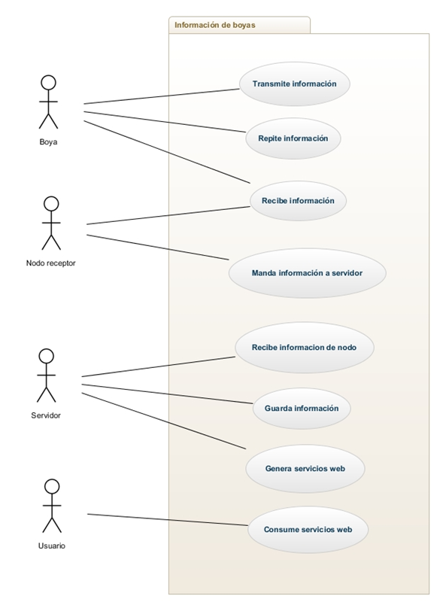

Figura 6: Diagrama de casos de uso arquitectura propuesta

|  |  |
| --- | --- |
| **Nombre:** | Conexión al nodo central |
| **Actores:** | Nodo secundario y nodo central |
| **Función:** | Permitir la conexión entre el transmisor de una determinada boya con el nodo central. |
| **Descripción:** | Este caso de uso inicia al encender el dispositivo transmisor en la boya, el cual mandara la señal de inicio al nodo central indicando que está lista para transmitir información. |

|  |  |
| --- | --- |
| **Nombre:** | Leer sensores |
| **Actores** | Nodo secundario |
| **Función** | Capturar información del ambiente mediante los sensores |
| **Descripción** | Este caso de uso inicia cuando se van a obtener las lecturas de los sensores, primero se inician los sensores para después poder leer la información capturada. |

|  |  |
| --- | --- |
| **Nombre** | Transmisión de información obtenida de boya a nodo central. |
| **Actores** | Nodo secundario y nodo central |
| **Función** | Capturar información del ambiente mediante los sensores |
| **Descripción** | Este caso de uso inicia cuando las boyas con los nodos secundarios establecen la conexión con el nodo central y este está listo para transmitir la información obtenida. Una vez logrado esto el nodo secundario envía toda la información correspondiente a los servicios. |

|  |  |
| --- | --- |
| **Nombre** | Enviar información obtenida a servidor. |
| **Actores** | Nodo secundario y nodo central |
| **Función** | La información obtenida por los sensores, enviarla al nodo central |
| **Descripción** | Este caso de uso inicia una vez obtenida la información que es enviada por las boyas en el nodo central, este se encargará de enviar al servidor toda la información obtenida. |

|  |  |
| --- | --- |
| **Nombre** | Recepción de información y almacenamiento en servidor. |
| **Actores** | Nodo central y servidor |
| **Función** | La información obtenida por el nodo central, enviarla al servidor. |
| **Descripción** | Este caso de uso inicia cuando el nodo central envía información recibida por parte de las boyas hacia el servidor donde se almacenarán las lecturas en un registro histórico. |

|  |  |
| --- | --- |
| **Nombre** | Consultar los servicios ofrecidos por el sistema. |
| **Actores** | Servidor y usuario |
| **Función** | Mostrar al usuario la información registrada por las boyas |
| **Descripción** | Este caso de uso inicia cuando un usuario externo desea consultar la información obtenida por los servicios ofrecidos por el sistema. El sistema debe regresar toda la información disponible por las boyas. |

## IV.2 Diagramas de secuencia

Los diagramas de clases y los de objetos representan información estática. No obstante, en un sistema funcional, los objetos interactúan entre sí, y estas suceden con el tiempo. El diagrama de secuencias UML muestra la mecánica de la interacción con base en tiempos. Los mensajes son flechas que representan comunicaciones entre los objetos. Las medias flechas representan mensajes asíncronos, estos son enviados desde un objeto que no espera una respuesta del receptor para continuar con sus tareas.

A continuación, se presentan algunos diagramas de secuencia de los casos de uso más importantes descritos anteriormente.

Detallando el proceso, el primer paso de la información es la obtención y transmisión de los datos de los sensores de cada boya, una vez obtenidos estos datos y transmitidos, si no llegaran a el nodo principal, las boyas cercanas repetirán esta información hasta un límite de 3 veces para evitar así ciclos de información de cada una, se repite este caso las veces que sea necesaria entre las siguientes, esto asegura que la información llegue hasta el nodo principal (nodo receptor), este se encargará de recolectar la información de todas las boyas y mandarlo al servidor principal, una vez llegada la información al servidor principal, este almacenará y generará los servicios web que podrán ser utilizados por el cliente final, donde se mostrará la información obtenida por cada boya.

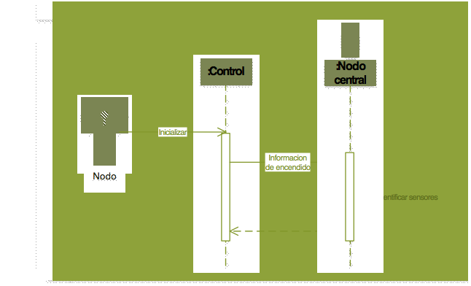

Figura 7: Diagrama de secuencia para el caso de uso: Conexión al nodo central

La figura 7 muestra el diagrama de secuencia para el caso de uso: *conexión al nodo central*. Llevando a cabo la inicialización de los nodos de sensado para realizar su conexión al nodo central y así poder verificar que la información se esté transmitiendo

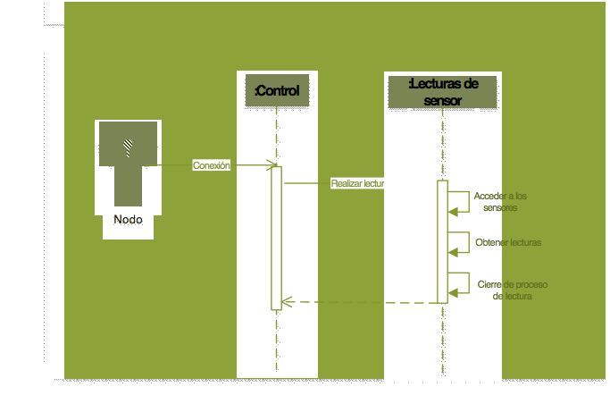

Figura 8: Diagrama de secuencia para el caso de uso: Leer sensores

La figura 8 muestra el diagrama de secuencia para el caso de uso: *leer sensores*, para esto se tiene el subcomponente de control que es el encargado de manipular el nodo haciendo uso del subcomponente: lecturas del sensor; y su trabajo es acceder a los sensores para obtener las lecturas y después cerrar el proceso de lectura, y así poder acceder a la información que brindan los sensores.

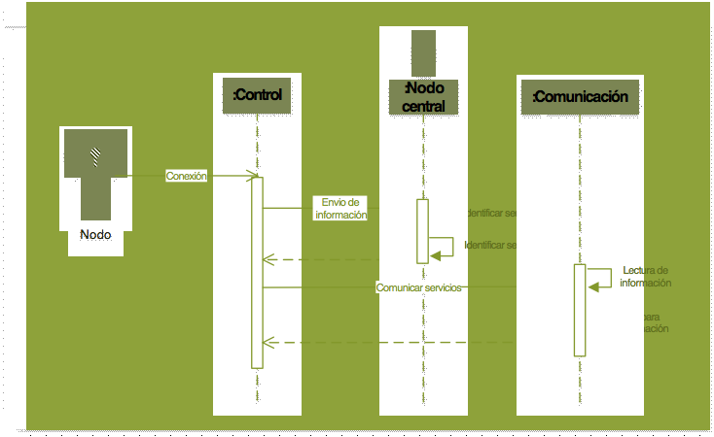

Figura 9: Diagrama de secuencia para el caso de uso: Transmisión de información obtenida de boya a nodo central

La figura 9 muestra el diagrama de secuencia donde se presenta el caso de uso: *transmisión de información obtenida de boya a nodo central*. Para esto se tiene un subcomponente llamado control que es el encargado de realizar la conexión con el nodo central, una vez que se hayan identificado los sensores y los servicios se pasan la información por medio del subcomponente de comunicación para que esta lea y prepare la información obtenida.

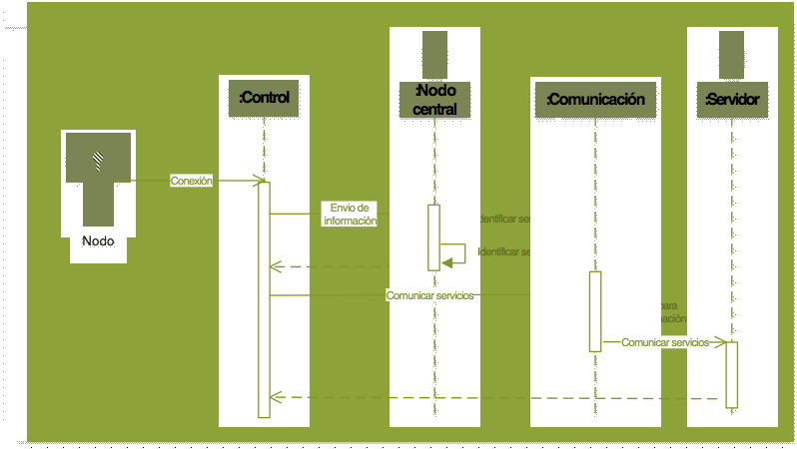

Figura 10: Diagrama de secuencia para el caso de uso: Transmisión de información obtenida a servidor

La figura 10 presenta el diagrama de secuencia donde se muestra el caso de uso: *transmisión de información obtenida a servidor*. Para esto se tiene un subcomponente llamado control que es el encargado de realizar la conexión con el nodo central, una vez que se hayan identificado los sensores y los servicios se pasa la información por medio del subcomponente de comunicación para que este prepare la información y comunique la información obtenida al servidor.

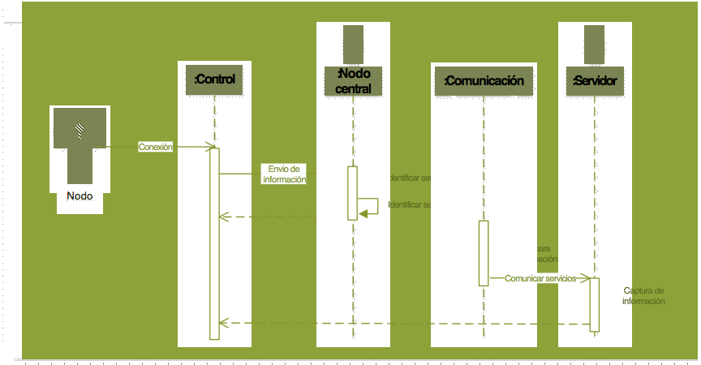

Figura 11: Diagrama de secuencia para el caso de uso: Recepción de información y almacenamiento en servidor

La figura 11 muestra el diagrama de secuencia para el caso de uso: *recepción de información y almacenamiento en servidor*. Para esto se tiene un subcomponente llamado control que es el encargado de realizar la conexión con el nodo central, una vez que se hayan identificado los sensores y los servicios se pasa la información por medio del subcomponente de comunicación para que este prepare la información y comunique la información obtenida al servidor para que sea capturada.

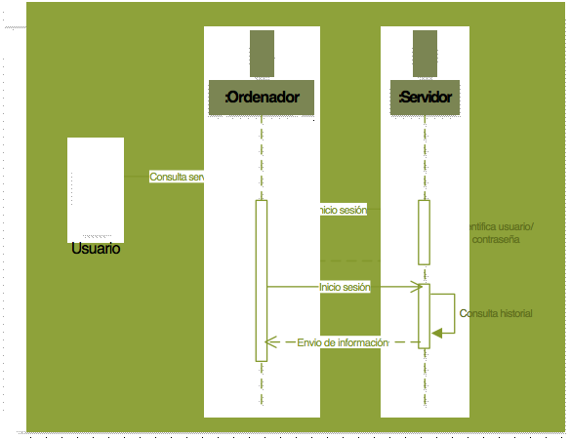

Figura 12: Diagrama de secuencia para el caso de uso: Consultar los servicios ofrecidos por el sistema

La figura 12 muestra el diagrama de secuencia que presenta el caso de uso: *consultar los servicios ofrecidos por el sistema*. Para esto se tiene una computadora o dispositivo móvil con la que se desea accesar al sistema, donde el usuario puede iniciar sesión y pueda ser validado por el servidor para que este le brinde los servicios que proporciona el sistema.

## IV.3 Diseño de base de datos

Este diseño muestra el diagrama de la base datos donde se va a almacenar la información capturada de los sensores, la cual consiste en 5 tablas.

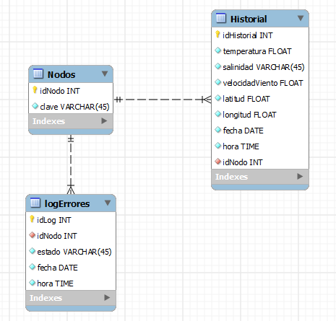

Figura 13: Diagrama de relación entre “Nodos, Historial y Log de errores”

**Tabla nodos:** En esta tabla se irán almacenando los nodos, con su *id* y con su clave única para identificarlos.

**Tabla historial:** En esta tabla se capturará la información recibida de los nodos que son: temperatura, salinidad, velocidad de viento, latitud, longitud, fecha y hora, con la respectiva relación que tiene el campo de *idNodo* para que pueda ser relacionado con la tabla de nodos, de esta manera se tendrá un registro detallado de cada nodo.

**Tabla log de errores:** En esta tabla se almacenará el estado de los nodos, en caso de que este deje de transmitir información se creará un registro en esta tabla donde marcará la fecha, hora y el estado del nodo, y esta se encuentra relacionada con la tabla de nodos para así poder identificar de manera más rápida los nodos que están fallando.

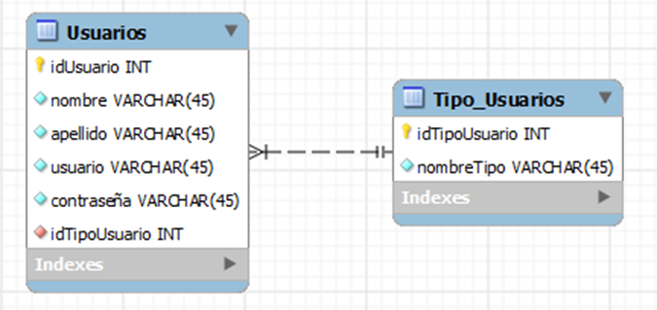

Figura 14: Diagrama de relación: “Tipo de usuarios y Usuarios”

**Tabla tipo de usuarios:** En esta tabla se almacenarán los tipos de usuarios que pueden acceder al sistema, ya sea un administrador, un usuario común o algún otro tipo de usuario requerido.

**Tabla usuarios:** En esta tabla se almacenarán los usuarios, con su nombre, apellido, usuario, contraseña y el tipo de usuario, para identificar al usuario y los permisos respectivos que tendrá cada uno de estos.

# Capítulo V. Conclusiones

Después de observar cómo funciona la arquitectura basada en servicios, las redes de sensores y los servicios de internet, y que estas a su vez al ser combinadas se pueden crear sistemas de gran utilidad.

Las redes inalámbricas de sensores actualmente nos ofrecen todo un nuevo panorama de aplicaciones. Para poder crear alguna aplicación que conlleve estas técnicas, es necesario realizar un análisis que muestre de qué manera el desarrollo de una aplicación SOA mediante Servicios web nos ayuda a obtener una forma más organizada y eficiente para la integración de sistemas y  así poder crear los requerimientos necesarios que ocupará el mismo, es necesario investigar y realizar pruebas sobre la ubicación en la que se desea hacer el monitoreo, ya que esto involucra una gran diversidad de tecnologías para su aplicación.

Debido al avance que han mostrado en los últimos años (gracias al desarrollo de estos mecanismos y dispositivos) han hecho posible la construcción de prototipos, los cuales nos enseñan los múltiples beneficios que nos otorga este tipo de redes. Además, ha demostrado que, en un futuro será posible contar con sensores de menor tamaño y de menor costo, lo cual no será un inconveniente ya que si muestran algún daño o pérdida no será problema alguno.

Podemos concluir que las redes inalámbricas de sensores es una de esas tecnologías que nos facilitaran la vida a largo plazo, además que hacen posible la entrada poco a poco del cómputo ubicuo en nuestro entorno.

# Referencias

* Capella, Juan. (2010, abril). Redes inalámbricas de sensores: Una nueva arquitectura eficiente y robusta basada en jerarquía dinámica de grupos. Recuperado el 29 de noviembre de 2013, de <http://riunet.upv.es/bitstream/handle/10251/8417/tesisUPV3326.pdf>
* Costa N., Pujana F. & Colombo F. (2010). Red de Sensores para Monitoreo Costero de Temperatura utilizando Dispositivos Analógicos-digitales Reconfigurables. Recuperado el 18 de Octubre del 2013, de http://www.lacie-unlam.org/uea2010/trabajos/uea2010_submission_58.pdf
* (2013). Redes de sensores sin cable [versión electrónica]. De: *Euroresidentes*. Consultado el 23 de febrero de 2014. Disponible en <http://www.euroresidentes.com/Blogs/avances_tecnologicos/2004/06/redes-de-sensores-sin-cable.htm>
* (2009). Redes de sensores [versión electrónica]. De: Colegio Oficial Ingenieros de Telecomunicación. Consultado el 3 de abril de 2013. Disponible en <https://www.coit.es/index.php?op=redessensores_detalle&idpag=13>
* Skonnard, Aaron. (2003, octubre). Understanding WSDL, [versión electrónica]. De: *Microsoft.* Recuperado el 24 de septiembre de 2013. de <http://msdn.microsoft.com/en-us/library/ms996486.aspx>
* Barry, Douglas. Service-oriented architecture (SOA) definition [versión electrónica]. De: *Service Architecture*. Consultado el 05 de octubre de 2013. Disponible en <http://www.service-architecture.com/web-services/articles/service-oriented_architecture_soa_definition.html>
* C. Albaladejo, lA. López, H. Navarro, l Rubio. (2011). Sistema para monitorizar entornos marinos basado en redes sensores inalámbricas. De: *Service-Oriented Architecture*. Recuperado el 05 de octubre de 2013, de <http://albinogoncalves.files.wordpress.com/2011/03/sistema-para-monitorizar-entornos-marinos-basado-en-redes-inalambricas-de-sensores.pdf>
* C. Albaladejo Pérez, F. Soto, J.A. López Riquelme, A. Iborra. (2010, mayo). Arquitectura de una Red de Sensores Inalámbrica para la monitorización de la laguna costera del Mar Menor. Cartagena, España. Recopilado de <http://repositorio.bib.upct.es/dspace/bitstream/10317/2050/1/ars.pdf>
* Serna, Jesús. (2007, enero). Redes de sensores inalámbricas. De: *(UNAD) Universidad nacional abierta y a distancia*. Recuperado el 05 de octubre de 2013, de <http://repository.unad.edu.co/bitstream/10596/5774/1/Redes%20de%20Sensores.pdf>
* Tapia, Francisco. (2008, septiembre). Redes de sensores inalámbricos. Consultado el 21 de agosto de 2013. Recuperado de http://profesores.elo.utfsm.cl/~tarredondo/info/networks/Presentacion_sensores.pdf
* Villón, Daniel. (2009, junio). Diseño de una red de sensores inalámbrica para agricultura de precisión. De: *Pontificia Universidad Católica de Perú*. Recuperado el 21 de agosto de 2013, de <http://tesis.pucp.edu.pe/repositorio/bitstream/handle/123456789/266/VILLON_VALDIVIEZO_DANIEL_DISE%C3%91O_RED_SENSORES_AGRICULTURA_PRECISION.pdf?sequence=1>
* Geoffrey Werner-Allen, Konrad Lorincz, and Matt Welsh. (2006, abril). Deploying a Wireless Sensor Network on an Active Volcano. De: *EEEI Xplore Digital Library*. Recuperado el 29 de noviembre de 2013, de http://ieeexplore.ieee.org/stamp/stamp.jsp%3Ftp%3D%26arnumber%3D1607983&usd=2&usg=ALhdy2878_3Ux_o76XL2TRFLEGvjD81x7A
* Katayoun Sohrabi, Jay Gao, Vishal Ailawadhi, and Gregory J. Pottie. (2000, octubre). Protocols for Self-Organization of a Wireless Sensor Network. Recuperado el 3 de abril de 2013, de <http://ieeexplore.ieee.org/stamp/stamp.jsp?tp=&arnumber=878532>
* Coimbra Delicato, Flávia. (2008). A Flexible Web Service based Architecture for Wireless Sensor Networks. Brasil. Recuperado el 11 de febrero de 2014, de http://www.nce.ufrj.br/labnet/Teses_Artigos_Finais/Flavia/Artigos/Artigo_Flavia_IEEEmwn.pdf
* Buyya, Rajkumar. (2008, junio). SensorWeb 2.0: Service-Oriented Middleware for Heterogeneous Sensor Networks. Melbourne, Australia. Recuperada el 11 de febrero de 2014, de http://www.cloudbus.org/sensorweb/SensorWeb2-0_Release_Notes.pdf
* Nissanka B. Priyantha, Aman Kansal, Michel Goraczko, and Feng Zhao (2008). Tiny Web Services: Design and Implementation of Interoperable and Evolvable Sensor Networks. De: *Microsoft Research.* Recuperado el 11 de febrero de 2014, de <http://research.microsoft.com/pubs/73067/tws.pdf>
* Yazar, Dogan & Dunkels, Adam. (2009). Efﬁcient Application Integration in IP-Based Sensor Networks. Recuperado el 11 de febrero de 2014, de <http://soda.swedish-ict.se/3871/1/yazar09efficient.pdf>
* Kobialka, Tom. (2007). Open Sensor Web Architecture: Stateful Web Services. De: *Melbourne Clouds Lab.* Recuperado el 20 de marzo de 2013, de <http://www.cloudbus.org/reports/SensorWeb-ISSNIP2007.pdf>
* Saffirio, Mario. (2006, febrero). ¿Qué son los Web Services? De: *Informatica/Procesos.* Recuperado el 20 de marzo de 2013, de <http://msaffirio.wordpress.com/2006/02/05/%C2%BFque-son-los-web-services/>
* Christensen, Erik. (2001, marzo). Web Services Description Language. Recuperado el 20 de marzo de 2013, de http://www.w3.org/TR/wsdl
* Acedo, Jose. (2012, enero). Web Service: Definición, utilización y estructura del WSDL. De: *Apuntes de Programación*. Recuperado el 18 de mayo de 2013, de http://programacion.jias.es/2012/01/web-service-definicion-utilizacion-estructura-del-wsdl/
* Mahesh H. Dodani. (2006, diciembre). SOA 2006: State Of The Art. De: The Journal of Object Technology, vol. 5, (Núm 8). Recuperado el 18 de mayo de 2013, de <http://www.jot.fm/issues/issue_2006_11/column5.pdf>

1. Albaladejo Pérez C., López J.A. & Navarro H. (2011). *“Sistema para Monitorizar Entornos Marinos basado en Redes Sensores Inalámbricas”*
2. Capella, J. (2010) *Redes inalámbricas de sensores: Una nueva arquitectura y robusta basada en jerarquía dinámica de grupos*
3. *Capella, J. (2010) Redes inalámbricas de sensores: Una nueva arquitectura y robusta basada en jerarquía dinámica de grupos*
4. *Costa N., Pujana F. & Colombo F. (2010). Redes de sensores para monitoreo costero de temperatura utilizando dispositivos analógicos-digitales reconfigurables.*